Recibido: dd/mm/aaaa --- Aceptado: dd/mm/aaaa --- Publicado: dd/mm/aaaa
Márgenes: Superior 3 cm. Resto 2,5 cm. Interlineado sencillo en todo el texto
TÍTULO DEL ARTÍCULO (TAHOMA 14, MAYÚSCULAS, NEGRITA, CENTRADO)
TÍTULO EN INGLÉS (TAHOMA 12, MAYÚSCULAS, CENTRADO)

Nombre y Apellidos del autor 1: (Tahoma 12, alineado a la izquierda, negrita) Universidad. País. (Tahoma 12, alineado a la izquierda, normal)
correoelectronico@dominio.com

Nombre y Apellidos del autor 2: (Tahoma 12, alineado a la izquierda, negrita) Universidad. País. (Tahoma 12, alineado a la izquierda, normal)
correoelectronico@dominio.com

Nombre y Apellidos del autor 3: (Tahoma 12, alineado a la izquierda, negrita) Universidad. País. (Tahoma 12, alineado a la izquierda, normal)
correoelectronico@dominio.com
Y siguientes autores de igual manera…
Si el artículo tiene financiación va aquí. Tahoma 10, cursiva, justificado, interlineado simple.

RESUMEN (Tahoma 12, Negrita, alineado a la izquierda)
Introducción: texto normal, texto normal, texto normal, nota a pie de página, texto normal, texto normal, texto normal, texto normal, texto normal. Metodología: texto normal, texto normal, texto normal, nota a pie de página, texto normal, texto normal, texto normal, texto normal, texto normal, texto normal, texto normal, texto normal, nota a pie de página, texto normal, texto normal, texto normal, texto normal, texto normal. Resultados: texto normal, texto normal, texto normal, nota a pie de página, texto normal, texto normal, texto normal, Discusión: texto normal, texto normal, texto normal, texto normal, texto normal, nota a pie de página, texto normal, texto normal, texto normal, texto normal, texto normal. Conclusiones: texto normal, texto normal, texto normal, nota a pie de página, texto normal, texto normal, texto normal, texto normal, texto normal..
Palabras clave: palabra clave 1; palabra clave 2; palabra clave 3; palabra clave 4; palabra clave 5; palabra clave 6; palabra clave 7; palabra clave 8; palabra clave 9. Hasta 9 palabras clave (Tahoma 12, justificado)
ABSTRACT (Tahoma 12, Negrita, alineado a la izquierda)
Introduction: texto normal, texto normal, texto normal, nota a pie de página, texto normal, texto normal, texto normal, texto normal, texto normal. Methodology: texto normal, texto normal, texto normal, nota a pie de página, texto normal, texto normal, texto normal, texto normal, texto normal, texto normal, texto normal, texto normal, nota a pie de página, texto normal, texto normal, texto normal, texto normal, texto normal. Results: texto normal, texto normal, texto normal, nota a pie de página, texto normal, texto normal, texto normal, texto normal, texto normal, texto normal, texto normal, texto normal, nota a pie de página, texto normal, Discussion: texto normal, texto normal, texto normal, texto normal. Conclusions: texto normal, texto normal, texto normal, nota a pie de página, texto normal, texto normal, texto normal, texto normal, texto normal
Traducción al inglés del resumen en español. Escrito en Tahoma 12, justificado.
Keywords: palabra clave 1; palabra clave 2; palabra clave 3; palabra clave 4; palabra clave 5; palabra clave 6; palabra clave 7; palabra clave 8; palabra clave 9.

Cómo citar el artículo: (SEGÚN NORMA APA 7)
Apellido Apellido, N. y Apellido Apellido, N. (año). Título del artículo. Revista de Comunicación de la SEECI, ##, pp-pp. (Tahoma 12, justificado).http://doi.org/10.15198/seeci.año.#.ID (lo pone el editor)

1. INTRODUCCIÓN (Tahoma 12, mayúscula, negrita, justificado)
Los párrafos se escribirán en (Tahoma 12, justificado), con interlineado sencillo sin línea en blanco entre párrafos. (Ajustarse a esta plantilla)
Texto normal, texto normal, texto normal, texto normal, Nota a pie de página texto normal, texto normal, texto normal, texto normal, texto normal, texto normal, texto normal, texto normal, texto normal, texto normal, texto normal... (Tahoma 12, justificado)
2. OBJETIVOS (Tahoma 12, mayúscula, negrita, justificado)
Texto normal, texto normal, texto normal, texto normal, Nota a pie de página texto normal, texto normal, texto normal, texto normal, texto normal, texto normal, texto normal, texto normal, texto normal, texto normal, texto normal... (Tahoma 12, justificado)
3. METODOLOGÍA (Tahoma 12, mayúscula, negrita, justificado)
Texto normal, texto normal, texto normal, texto normal, texto normal, texto normal, texto normal, texto normal, texto normal, texto normal, texto normal, texto normal, texto normal, texto normal, texto normal... (Tahoma 12, justificado)
4. RESULTADOS (Tahoma 12, mayúscula, negrita, justificado)
Texto normal, texto normal, texto normal, texto normal, texto normal, texto normal, texto normal, texto normal, texto normal, texto normal, texto normal, texto normal, texto normal, texto normal, texto normal... (Tahoma 12, justificado)
5. CONCLUSIONES Y DISCUSIÓN (Tahoma 12, mayúscula, negrita, justificado)
Texto normal, texto normal, texto normal, texto normal, texto normal, texto normal, texto normal, texto normal, texto normal, texto normal, texto normal, texto normal, texto normal, texto normal, texto normal. Texto normal, texto normal, texto normal, texto normal, texto normal, texto normal, texto normal, texto normal, texto normal, texto normal, texto normal, texto normal, texto normal, texto normal, texto normal (Tahoma 12, justificado)

Figura 1 (Tahoma 10, negrita, alineado a la izquierda).
Título de la figura (Tahoma 10, cursiva, alineado a la izquierda).
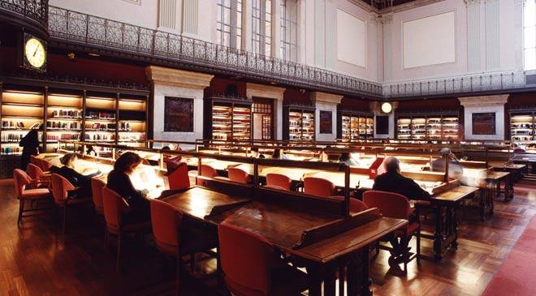
(IMAGEN CENTRADA)
Fuente: (Tahoma 12, negrita, centrado) Texto, texto, texto. (Tahoma 12, normal, centrado. Si es web, la dirección como hipervínculo)
Se enviará además como documento independiente en formato JPG a través de la plataforma

Figura 2 (Tahoma 10, negrita, alineado a la izquierda).
Título de la figura (Tahoma 10, cursiva, alineado a la izquierda).
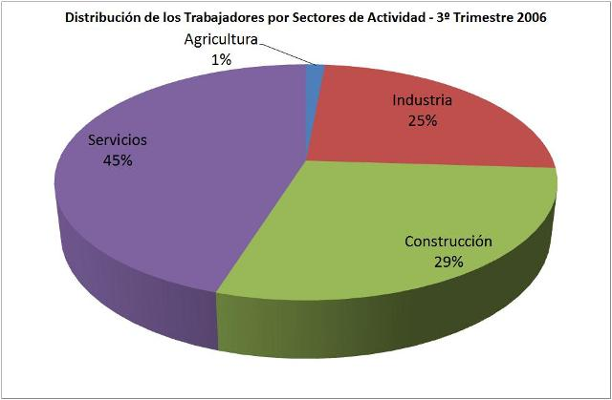
Fuente: (Tahoma 10, negrita, centrado) Texto, texto, texto. (Tahoma 10, normal, centrado, Si es web, la dirección como hipervínculo)
El gráfico debe ser editable. Se enviará además como documento independiente en formato JPG a través de la plataforma

Tabla 1. (Formato APA 7ª, Tahoma 10, negrita, alineado a la izquierda)
Título de la tabla. (Tahoma 10, sencillo, cursiva, alineado a la izquierda).
Encabezados (APA 7ª Tahoma 10)
Fuente: (Tahoma 10, negrita, alineado a la izquierda) Texto, texto, texto. (Tahoma 10, normal, alineado a la izquierda. Si es web, la dirección como hipervínculo)
1.1 Título de 2º nivel. (Tahoma 12, negrita, justificado)
Texto normal, texto normal, texto normal, texto normal, texto normal, texto normal, texto normal, texto normal, texto normal... (Tahoma 12, justificado)
1.1.1. Título de tercer nivel y sucesivos. (Tahoma, negrita, sangría izquierda a 1,25 cm, justificado)
Texto normal, texto normal, texto normal, texto normal, texto normal, texto normal, texto normal, texto normal, texto normal... (Tahoma 12, justificado).
Texto normal, texto normal, texto normal, texto normal, texto normal, texto normal, texto normal, texto normal, texto normal, texto normal, texto normal, texto normal, texto normal, texto normal… (Tahoma 12, justificado).
Texto normal, texto normal, texto normal, texto normal, texto normal, texto normal, texto normal, texto normal, texto normal, texto normal, texto normal, texto normal, texto normal, (Autor, Año) texto normal, texto normal, texto normal, texto normal, texto normal, texto normal, texto normal, texto normal, texto normal, texto normal, texto normal.
· Cita directa en el texto normal de menos de 40 palabras. Se encierra entre comillas el texto citado. Si la obra tiene uno o dos autores, se cita ambos apellidos todo el tiempo (Autor y Autor, Año). Cuando tenga más de dos autores, sólo se escribe el apellido del primer autor, seguido de la frase et al., sin cursivas.
Texto normal, texto normal, texto normal, texto normal, texto normal, texto normal, texto normal, texto normal, texto normal, texto normal, texto normal “texto de cita en cursiva, texto de cita en cursiva, texto de cita en cursiva, texto de cita en cursiva, texto de cita” (Autor, Año, p. XXX) texto normal, texto normal, texto normal, texto normal, texto normal, texto normal, texto normal, texto normal, texto normal, texto normal.
· Cita directa en el texto normal de más de 40 palabras. Si la cita tiene más de 40 palabras, se escribe el texto en bloque, sin comillas, en una línea aparte, con sangría izquierda de 1,25 cm, sin sangrar la primera línea de la cita.
Texto normal, texto normal, texto normal, texto normal, texto normal, texto normal, texto normal, texto normal, texto normal, texto normal, texto normal, texto normal, texto normal, texto normal, texto normal, texto normal…
Texto de cita, texto de cita, texto de cita, texto de cita, texto de cita, texto de cita, texto de cita, texto de cita, texto de cita, texto de cita, texto de cita, texto de cita, texto de cita, texto de cita, texto de cita, texto de cita, texto de cita, texto de cita, texto de cita, texto de cita, texto de cita, texto de cita, texto de cita, texto de cita, texto de cita (Autor, Año, p. XXX).

6. REFERENCIAS (TAHOMA 12, NEGRITA, JUSTIFICADO)
Todas las referencias estarán en Sangría Francesa.
Ejemplo de LIBROS: (autores separados por ., y el último por “y”)
Apellidos, A. A., Apellidos, B. B. y Apellidos, C. C. (Año). Título del libro siempre en cursiva. Editorial.
Apellidos, D. D. (Año). Título del libro siempre en cursiva. Editorial.
Ejemplo de CAPÍTULO DE LIBRO: (autores separados por ., y el último por “y”)
Apellido, N. y Apellido, N. (Año). Título del capítulo. En: N. Apellido autor libro (Eds.), título del libro en cursiva (páginas del capítulo). Editorial.
Ejemplo de TESIS: (autores separados por ., y el último por “y")
Apellidos, A. A. (Año). Título. (Tesis inédita de maestría o doctorado). Nombre de la institución, Localización.
Ejemplo de REVISTAS: (autores separados por ., y el último por “y”) Apellidos, A. A., Apellidos, B. B. y Apellidos, C. C. (Fecha). Título del artículo, Título de la publicación, volumen(número), pp-pp https://doi.org/10.xxxxxx.
Ejemplo de PÁGINAS WEB: (autores separados por ., y el último por “y”) Apellidos, B. B., Apellidos, C. C. y Apellidos, D. D. (Año). Título. www.xxxxxx.xxx
CONTRIBUCIONES DE AUTORES, FINANCIACIÓN Y AGRADECIMIENTOS
Contribuciones de los autores:
Conceptualización: Apellido Apellido, Nombre, Apellido Apellido, Nombre y Apellido Apellido, Nombre. Metodología: Apellido Apellido, Nombre, y Apellido Apellido, Nombre. Software: Apellido Apellido, Nombre. Validación: Apellido Apellido, Nombre y Apellido Apellido, Nombre. Análisis formal: Apellido Apellido, Nombre y Apellido Apellido, Nombre. Curación de datos: Apellido Apellido, Nombre. Redacción-Preparación del borrador original: Apellido Apellido, Nombre. Redacción-Revisión y Edición: Apellido Apellido, Nombre. Visualización: Apellido Apellido, Nombre. Supervisión: Apellido Apellido, Nombre. Administración de proyectos: Apellido Apellido, Nombre. Todos los autores han leído y aceptado la versión publicada del manuscrito: Apellido Apellido, Nombre.
Financiación: Esta investigación recibió o no financiamiento externo.
Agradecimientos: Ejemplo: El presente texto nace en el marco de un proyecto CONCILIUM (931.791) de la Universidad Complutense de Madrid, “Validación de modelos de comunicación, empresas, redes sociales y género”.
Conflicto de intereses: si los hubiere.
AUTOR/ES:
Nombre y apellidos del autor 1 (Tahoma 10, negrita, alineado a la izquierda)
Filiación
Síntesis del currículo del autor de 120 palabras. (Tahoma 10, justificado, Máximo 120 palabras, en un único párrafo).
correoelectronico@dominio.com en la línea siguiente
Si el autor posee algún indicativo personal tipo ORCID, RESEARCHGATE, o similares, iría aquí.
Índice H:
Orcid ID:
Google Scholar:
ResearchGate:
Scopus:
Academia.edu:
Y así sucesivamente con los siguientes autores…

Texto, texto, texto, texto, texto… (Tahoma 10, justificado, interlineado sencillo).
Texto, texto, texto, texto, texto… (Tahoma 10, justificado, interlineado sencillo).

